《机器人感知与控制综合实践》实验报告
第四章 · 四方块自动堆叠
姓名 | 方仲全 童忠焜 付思杰 | 学号 | 24061529 24061608 24061637
班级/专业 | 24060911 | 小组编号 | 11
实验日期 | 2026.10.12 | 实验箱编号 | 11

一、实验目标
- 将第三章搬运逻辑反向应用于方块堆叠任务。
- 掌握多层目标高度、稳定放置和退出路径设计。
- 能够将层号作为参数组织动作，避免复制多套完整逻辑。
- 理解重复定位误差和积累误差对高层堆叠的影响。
重点与难点
重点：放置层高、夹爪释放位置、退出路径、参数化代码。
难点：高层堆叠对 XY 偏差更敏感，需要协调动作速度、放置高度和退出方向。
二、实验任务与完成情况
序号 | 实验任务 | 主要记录内容 | 完成情况
1 | 代码重构 | 复用第三章 pick/place 函数，将位姿参数与动作逻辑分离。 | 已完成：共用 move_to、pick_and_stack 与位姿参数表。
2 | 前两层堆叠 | 设置层高参数，完成 2 层塔并检查稳定性。 | 已完成：三轮测试中第1、2层均堆放正常。
3 | 四层自动堆叠 | 从 A/B/C/D 四区依次抓取方块，在中央区域形成 4 层塔。 | 已完成：按 P0、P2、P8、P6 顺序向 P4 堆叠；第2、3轮四层成功。
4 | 稳定性测试 | 完成连续 2 轮堆叠，记录偏差、失败位置及调整参数。 | 已完成：3轮共12块次，成功10次、失败2次。
5 | 实验总结 | 分析层高、定位误差与退出路径对堆叠稳定性的影响。 | 已完成：针对高层放置高度、退出间隙及定位误差进行分析。

三、设计报告
一、设计思路
1.1 任务分解与堆叠顺序
本次实验将第三章的“中央方块依次归位到四个区域”反向应用：从四个已标定区域抓取方块，再运送至中央 P4，由下至上形成四层方块塔。代码中四个来源区依次为 P0、P2、P8、P6；对应模板中的 A、B、C、D，分别堆放在第1至第4层。
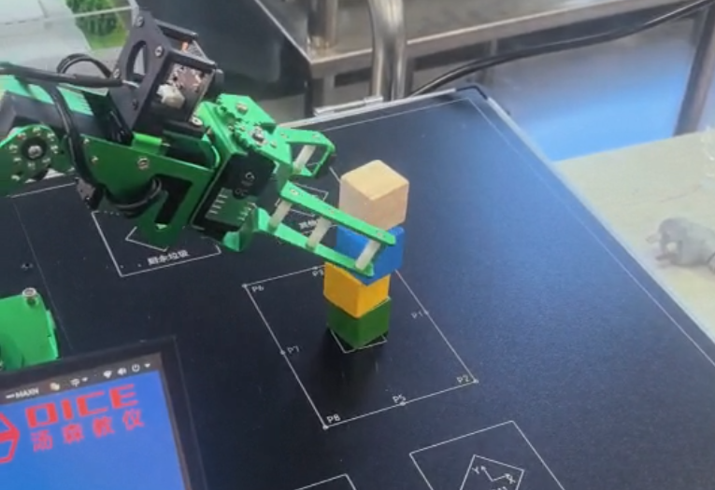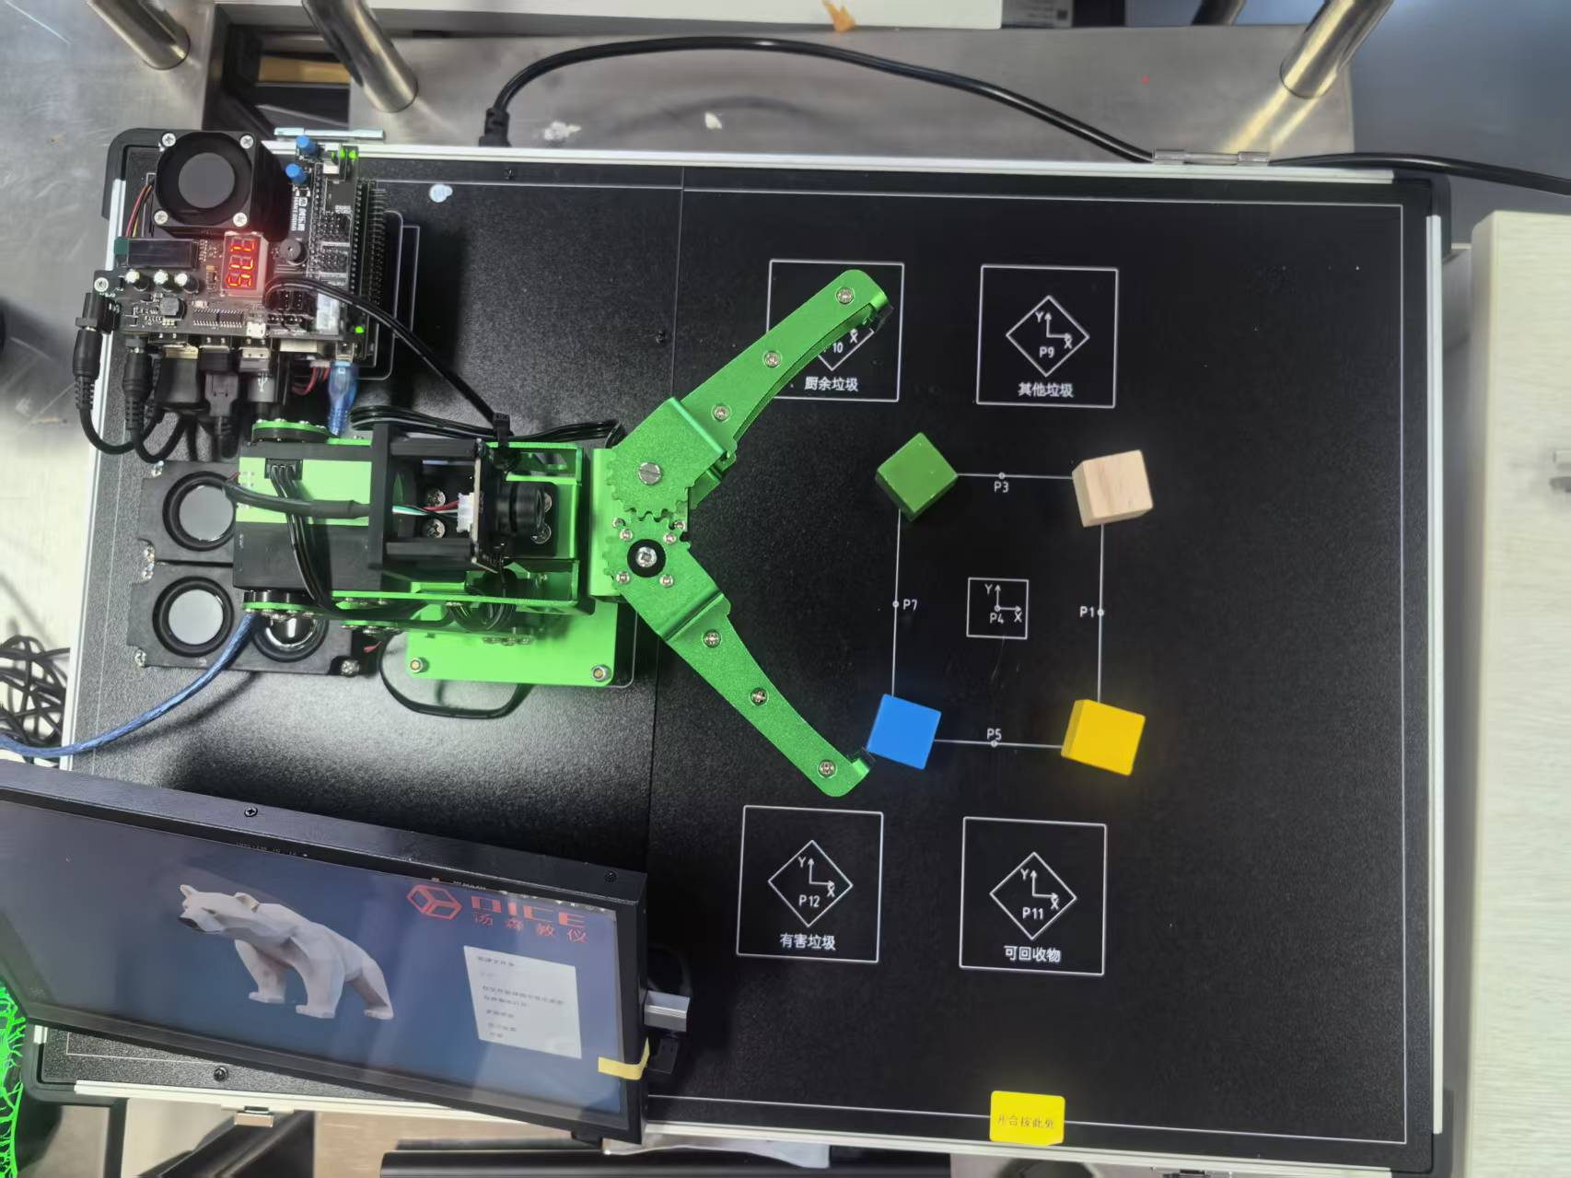
1.2 安全路径与动作顺序
单块作业过程为：Home → 夹爪张开 → Pick Above（抓取上方点）→ Pick（抓取）→ 夹爪闭合 → Lift（抬升）→ Home（转移过渡）→ Place Above（放置上方点）→ Place（放置）→ 夹爪松开 → Retreat（退出）→ Home。按低层先放、高层后放的顺序操作，确保每次放置均有下层支撑。

二、机械臂任务设计与实现
2.1 位姿参数组织
程序以 SOURCE_POSES 保存四个区域的抓取点及抓取上方点，以 STACK_POSES 保存中央 P4 的四层放置点，以 STACK_APPROACH_POSES 保存放置上方点。每个 Pose 均包含 x、y、z、pitch_deg、roll_deg，单位依次为 mm 和 °。实际抓取与放置末端位姿如下：
层号 / 来源 | 抓取点P (x,y,z) mm | 放置点 (x,y,z) mm | 抓取 → 放置 (Pitch,Roll) °
第1层 / A=P0 | (248.4, 38.4, 30.278) | (198.2, −11.2, 33.0) | (125.0,179.2) → (132.7,144.5)
第2层 / B=P2 | (235.2, −68.1, 30.278) | (192.5, −11.3, 60.0) | (135.0,179.2) → (125.0,92.0)
第3层 / C=P8 | (145.7, −58.4, 20.278) | (188.8, −15.0, 87.0) | (140.0,179.2) → (120.8,92.0)
第4层 / D=P6 | (155.1, 40.8, 20.278) | (190.6, −9.9, 112.0) | (140.0,179.2) → (114.5,144.5)
2.2 层高设计与夹爪释放
中央四层放置高度分别为 33.0、60.0、87.0 和 112.0 mm，相邻层差为 27、27、25 mm。课程方块高度为 28 mm，可作为理论层高参考。程序没有使用统一的 stack_level 公式，而是通过 index=0～3 调用逐层标定的 STACK_POSES，便于分别调整 x、y、z、pitch 和 roll。放置后调用 gripper_open(angle=0.40) 松爪，其中 0.40 的单位为弧度，再返回对应的 STACK_APPROACH_POSES 安全退出。
放置高度既不能过高，也不能过低。过高可能导致松爪后方块下落偏移，过低则可能挤压下层方块。
表3 层号与抓取任务对应关系
index | stack_level | 抓取位置 | 堆叠目标
0 | 1 | P0 | P4 第1层（底层）
1 | 2 | P2 | P4 第2层
2 | 3 | P8 | P4 第3层
3 | 4 | P6 | P4 第4层（顶层）
$$stack_level = index + 1$$
$$Z_{k} = Z_{1} + (k − 1)h$$
三、ROS/程序通信与控制系统设计
3.1 控制系统总体结构
本实验采用 Python SDK，没有使用 ROS。硬件控制对象为 Arm5DoFUServo，运动学检查使用 Arm5DoFKinematic，分别承担实际动作控制与执行前可达性判断。
这样分工后，堆叠设计负责决定方块怎样移动，控制接口负责协调运动与开闭爪。机械臂不能只到达一个坐标就结束任务，还要在合适时刻夹紧、保持和释放方块。因而控制系统需要按设计顺序衔接动作，并在发现不可达目标或运行异常时阻止后续搬运，避免继续使用不明确的现场状态。
3.2 机械臂运动与夹爪动作配合
机械臂运动与夹爪开闭需要分开控制。接近前开爪，让夹爪能够包围方块；到达抓取位置后闭合，减少夹住边角的可能；搬运时保持夹持，到达放置位置后再释放。如果夹爪过早打开，方块可能尚未获得支撑；如果未到抓取点就闭合，也可能造成偏心夹持或空抓。
表5 主要控制指令与功能说明
实际控制指令 | 功能与执行位置
set_tool_pose() | 下发各运动阶段的末端位置、Pitch 和 Roll
gripper_open() | 抓取前开爪；Place 后释放；单块收尾开爪
gripper_close() | 到达 Pick 后闭合夹爪
arm.home() | 任务开始、Lift 后、Retreat 后和收尾中转
表5归纳实际使用的运动、开爪、闭爪和 Home 指令。控制的重点是让每条指令出现在正确的空间位置，而不是只保证指令都被调用。尤其是放置后，夹爪需要先完成释放，再退出塔体附近。机械臂到位与物块放稳应分别检查，不能把运动调用结束直接作为成功放置的依据。
3.3 动作时间参数与等待机制
机械臂运动需要时间，夹爪也不能在运动尚未结束时就切换状态。第四章末端动作时长为 0.8 s，夹爪动作为 0.5 s，并使用等待设置衔接各阶段。这样可减少机械臂仍在接近方块时就闭爪，或尚未到放置点就释放的情况。软运动设置用于按 SDK 的方式平滑运动，不代表已规划直线路径。
四、实验环境与参数配置
4.1 标定点与实验对象
实验采用课程五自由度舵机机械臂 Arm5DoFUServo、四个方块以及平面上的 P0、P2、P8、P6 四处取物区和 P4 中央堆叠区。
标定点 | X/mm | Y/mm | Z/mm
P0 | 240.4 | 36.4 | 0.278
P2 | 220.2 | -62.1 | 0.278
P4 | 177.5 | -9.0 | 0.278
P6 | 140.1 | 37.8 | 0.278
P8 | 132.7 | -58.4 | 0.278

4.2 Home、动作时间与夹爪参数
机械臂在实验开始和每次转移过程中都会先回到 Home 位。Home 位对应的末端位置为 x=150mm、y=0 mm、z=200mm，末端横滚角为 180°，俯仰角由系统根据当前状态自动计算。机械臂回到 Home 位时采用平滑运动，运动时间约为 2.0 s。
实验中的主要运动与夹爪参数如下：
参数项目 | 参数值 | 说明
Home 位位置 | (150, 0, 200) mm | 机械臂初始与转移过渡位置
Home 位横滚角 | 180° | 末端姿态参数
Home 位运动时间 | 2.0 s | 采用平滑运动
普通末端运动时间 | 0.8 s | 抓取、抬升、放置等动作
夹爪动作时间 | 0.5 s | 张开或闭合所需时间
抓取前夹爪开度 | 45° | 抓取前完全张开
抓取时夹爪开度 | 0° | 闭合夹紧方块
放置后夹爪开度 | 约 22.9° | 松开方块，完成放置
4.3 方块高度与层高标定
但Week4 实际 STACK_POSES 采用逐层标定值 33.0、60.0、87.0、112.0 mm，相邻层差为 27、27、25 mm。程序综合夹爪接触位置、姿态、机械臂重复定位和现场试放结果后给出每层末端位姿；真机执行时应以标定位姿表为准。
4.4 Z 方向误差补偿
SDK 在 set_tool_pose() 内会先执行 Z 方向误差补偿。配置文件 z_error_polyfit.txt 中系数为 k=0.0156、b=−3.2391，补偿关系为 $z_{adj}=z+0.0156·\sqrt{\left(x²+y²\right)}−3.2391（mm）$。Week4 的 sdk_adjusted_z() 在离线逆解预检中使用同一公式，使 validate_all_poses() 的可达性判断与真机 set_tool_pose() 的实际求解保持一致，避免“离线可达、运行时不可达”的参数不一致。
来源 / 层号 | 抓取上方点 (x,y,z) mm | 放置上方点 (x,y,z) mm | 放置 Z 差 / mm
P0 / 第1层 | (236.4,35.4,85.278) | (198.2,−11.2,79.5) | 46.5
P2 / 第2层 | (220.2,−62.1,85.278) | (193.6,−11.3,79.5) | 19.5
P8 / 第3层 | (132.7,−58.4,75.278) | (189.8,−15.0,92.0) | 5.0
P6 / 第4层 | (136.1,37.8,75.278) | (190.6,−9.9,113.0) | 1.0
五、控制功能开发
5.1 公共动作函数
程序将重复动作封装为 move_to() 和 pick_and_stack(arm, index)，由 index 选择对应的来源区、目标层号及相关位姿，避免给四个方块分别复制整套抓取程序。run_single_block(index) 先校验 index 范围和全部关键位姿，再建立 Arm5DoFUServo 对象，完成指定方块的抓取、转移与堆放。
5.2 分块执行与调试方式
Notebook 设置四个独立执行单元：run_single_block(0)、(1)、(2)、(3)，分别执行 P0→P4底层、P2→第2层、P8→第3层、P6→顶层。
每个单元内部动作自动完成，但完整四层的执行顺序仍由操作者按顺序启动相应 Cell，并非程序一次调用连续完成四块。每次先经抓取上方点接近、抓紧后返回上方点，经过 Home 转移，放置后再到 Place Above 并回 Home。若中间动作异常则不继续执行，避免未知姿态下强制动作。
六、测试结果与分析
6.1 三轮测试记录
共记录三轮、12块次堆叠。第一次前两块放置正常，第3块和第4块堆叠失败；第二次、第三次四块均堆放成功。根据现场测试记录，分层结果如下：
层号 | 第一轮 | 第二轮 | 第三轮
第1层 / P0 | 成功 | 成功 | 成功
第2层 / P2 | 成功 | 成功 | 成功
第3层 / P8 | 失败 | 成功 | 成功
第4层 / P6 | 失败 | 成功 | 成功
6.2 成功率与误差分析
第一轮成功率为 2/4=50%；第二轮和第三轮均为 4/4=100%。总体成功率为 10/12≈83.33%，整塔四层全部完成的轮次为 2/3。两次失败均发生在高层，但现有记录未给出失败时的 XY 偏移量、方块倾角或是否发生碰撞，因此不将具体故障形式或误差数值当作实测结论。
相较底层，高层支撑面积相对更敏感；每层放置末端 XY 坐标和 pitch/roll 均存在差异，同时高层退出上方点的 Z 差很小。抓取定位、夹爪释放及退让路径均可能放大堆叠稳定性问题。后两轮完成说明该流程具备成功堆叠的能力。
七、问题与解决方法
现象：首次测试中第1、2层放置正常，第3、4层失败；后续两轮四层均成功。已知失败集中在高层，尚无逐帧故障数据。
原因分析：第3层 Place Above=92.0 mm、Place=87.0 mm，退让高度差5.0 mm；第4层对应113.0 mm和112.0 mm，退让高度差仅1.0 mm。在实际机械臂存在定位误差、夹爪几何尺寸及方块位置偏差时，可能出现松爪后摩擦方块、退出扰动或高层偏斜；同时每层的 pitch/roll 和末端 XY 取值不同，均需结合现场观察排查。
修改思路：优先复核上层放置姿态和夹爪开度，确保安全净空后，再适当提高第3、4层退出上方点并复验逆运动学与避碰路径；同步检查 P4 中央基准和四区方块摆放。原始 Notebook 没有记录上述参数已经修改，因此此处列为后续优化方案，不作为本次已实施措施。
验证结果：第二、第三轮按既定顺序完成四层堆叠。要确定失败原因，仍需在控制条件一致时记录放置前后方块偏移、释放状态及高层退出动作，并对调整前后分别开展重复试验。

八、创新点说明（选写）
本次实现的改进在于位姿与动作流程分离：SOURCE_POSES、STACK_POSES 和 STACK_APPROACH_POSES 统一管理四块参数，pick_and_stack() 复用同一套动作；执行前对各关键位姿进行逆解检查，并在异常时中止后续动作。四层高度采用逐层标定的位姿表，而非自动识别和实时修正；原代码没有实现视觉闭环纠偏或失败自动重试。

九、问题与分析
机械臂完成抓取和放置动作，并不代表方块一定能够整齐堆叠。在实际操作中，还需要考虑方块位置、夹持姿态、放置高度和退出动作等因素。特别是四层堆叠时，下层的偏差可能影响上层，使整个方块塔出现错位或倾斜。
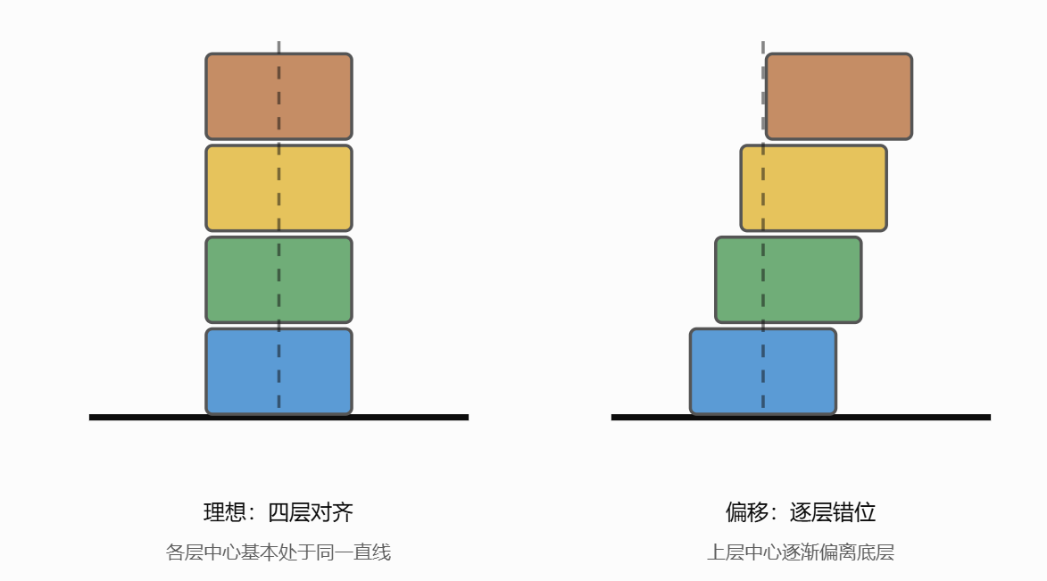
表9 四方块堆叠问题、原因及改进方法分析
问题或现象 | 可能原因分析 | 改进方法与验证
1. 四个方块叠起来不直 | 各层放置中心未完全对齐，下层的位置偏差会影响上层，使方块逐渐错位。 | 从底层开始，逐层调整放置点的 X/Y 坐标，检查方块中心是否对齐。
2. 方块放置后出现倾斜 | 夹爪没有夹住方块中心，或末端姿态不合适，导致方块一侧先接触下层。 | 调整抓取位置及 Pitch/Roll 姿态，使方块平稳接触下层后再释放。
3. 放置高度过高或过低 | 理论层高未考虑夹持深度、末端姿态及机械臂定位误差，导致实际放置高度不准确。 | 逐层微调目标 Z，避免方块下落造成偏移或挤压下层方块。
4. 夹爪张开时碰到方块 | 夹爪张开角度过大，释放时可能碰到已堆叠的方块，导致塔体偏移。 | 将释放时的开爪角度设置为 angle=0.40 rad（约22.9°），观察是否能够正常释放并避免碰撞。
5. 机械臂搬运时方块晃动 | 运动时间较短，姿态变化较大，方块可能在夹爪内发生相对移动。 | 适当延长运动时间，降低接近与放置阶段的运动速度，观察方块是否更加稳定。
十、附件说明
附件包含：实验二次堆叠过程视频、Week4_堆叠.ipynb 源代码文件。

